Gansl

Täglich

ofenfrisch

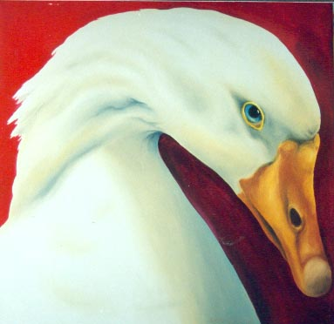wochen

**Täglich Ofenfrisch  
ab 26.Oktober  
bis Anfang Dezember**

Endlich ist es wieder soweit -

wie jedes Jahr können Sie bei uns auch heuer

wieder ab sofort bis Anfang Dezember

diesen einzigartigen Herbstklassiker täglich

ofenfrisch genießen. Unsere Gansln und Enten

werden täglich bei Niedertemperatur rund

12 Stunden gebraten. Das Ergebnis ist einzigartig,

saftig und zart. Natürlich gibt´s auch wieder eine

der besten Gansl-Einmachsuppen mit flaumigen

Bröselknöderl. Sie werden den Unterschied schmecken.

Gansl und Ente vom Buchinger -

Sie werden

den unterschied schmecken

Ein Genuss, der auf der Zunge zergeht …

Wir freuen uns auf genussreiche Stunden mit Ihnen

Ihr Buchinger  
Das Wirtshaus

gasthofbuchinger.at

3713 Harmannsdorf 18 | TEL +43 2984 8241 | Fax -12 | [info@gasthofbuchinger.at](mailto:info@gasthofbuchinger.at)